

<<项目名称>>
需求规格说明书



北京航空航天大学
2011-09
版本变更历史
版本 | 提交日期 | 主要编制人 | 审核人 | 版本说明
1.0 | 2017.11.05 | 周方旭、汤志慧、管政 | 汤志慧 | 初版
1.1 | 2017.11.13 | 周方旭、汤志慧、管政 | 周方旭 | 修订版

目 录
1. 范围 1
1.1 标识 1
1.2 系统概述 1
1.3 文档概述 1
1.4 术语和缩略词 1
2. 引用文档 1
3. 功能需求 2
4. 数据需求 2
5. 非功能需求 2
6. 运行需求 2
6.1 硬件接口 2
6.2 软件接口 2
6.3 用户界面需求 3

范围

标识
文档标识号：CDD-GTZ-20171113-02
文档标题：电梯控制系统需求规格说明书
版本号：1.1

系统概述
该电梯控制系统是用来针对我们的学校电梯的使用，为了处理电梯在建筑上的调度问题，推出的一种电梯控制系统。利用面向对象的语言Java来实现多部电梯在不同楼层之间的调度。主要实现的功能如下：
1.实现基本的电梯功能，允许捎带
2.根据实际情况来优化系统的调度功能，做到总体等待时间最少

文档概述
本文档用来给电梯控制系统做一个需求规格说明，针对功能需求和数据需求，非功能需求和具体的运行需求做了介绍。

术语和缩略词
PC：personal computer 个人电脑

引用文档
无

功能需求

用例图 所有图号和图名在图的下方

图3.1.1 用户用例图
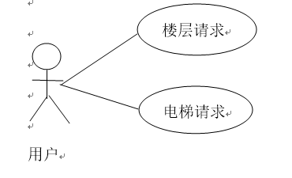
图3.1.2 维护人员用例图
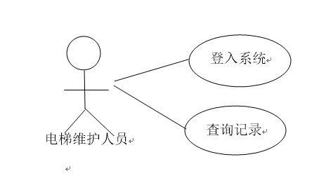

用例执行者：
用户：需要使用电梯的人
系统维护人员：开启查询系统；当系统出现故障，对系统进行维护的人员。

细化用例描述：
- 用例名称：处理用户在楼层的请求（无捎带）。
图3.3.1 用户楼层请求用例图

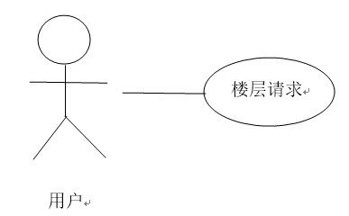

前置条件：电梯系统正常运行，有楼层请求
事件流：
- 用户在楼层发出上行或下行请求
- 对应楼层的按钮变亮
3.楼层将请求发送给总控制器
4.总控制器根据当前电梯运动情况，依据最优的选择给对应的电梯控制器发送命令。
5.电梯根据收到的请求到达用户所在的楼层
6.对应楼层的按钮灭掉
7.电梯开门。
8.用户选择进入电梯。
9.若此时电梯超载，则发出警报并保持开门状态，直到重量恢复正常。
10.电梯关门。处理请求完毕
可选路径：在第8步，如果用户没有进入电梯，则等待5s后电梯自动关门。接收其他命令。
后置条件：电梯系统正常运行且楼层被响应

- 用例名称：处理用户在电梯内的请求（无捎带）
图3.3.1 用户电梯请求用例图
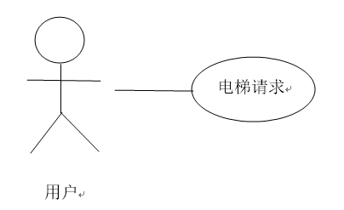

前置条件：电梯系统正常运行，电梯内有请求，其他楼层无同向请求
事件流：
- 用户在电梯内按下楼层
- 电梯内对应楼层的按钮变亮
- 电梯将请求发送给分控制器
- 分控制器根据当前的请求队列，最优化排序出新的请求队列
- 电梯到达用户所在楼层
- 电梯内对应楼层的按钮灭掉
- 电梯开门
- 用户离开电梯
- 电梯关门
可选路径：在第一步，若有电梯内的请求且电梯内没人时，自动忽略电梯内的请求.
后置条件：电梯系统正常运行且电梯响应请求

3．用例名称：处理可以捎带的请求
前置条件：电梯系统正常运行，电梯开始空闲，电梯运动过程中有同向请求
事件流:
      - 一名用户在2楼按了上行按钮
      - 2楼上行按钮变亮
      - 电梯从1楼上升到2楼
      - 2楼上行按钮灭掉
      - 电梯开门
      - 用户进入电梯
      - 电梯停留5s，若无其他操作则关门
      - 用户按下电梯内5楼按钮
      - 电梯内5楼按钮变亮
      - 此时有用户在4楼按上行按钮
      - 4楼上行按钮变亮
      - 电梯运动到4楼
      - 4楼上行按钮灭掉
      - 电梯开门
      - 第二名用户进入电梯
      - 电梯停留5s，若无其他操作则关门
      - 第二名用户按下电梯内7楼按钮
      - 电梯内7楼按钮变亮
      - 电梯运行到5楼
      - 电梯内5楼按钮熄灭
      - 电梯开门
      - 第一名用户离开电梯
      - 电梯停留5s，若无其他操作则关门
      - 电梯运行到7楼
      - 电梯内7楼按钮熄灭
      - 电梯开门
      - 第二名用户离开电梯
      - 电梯停留5s，若无其他操作则关门
后置条件：电梯系统正常运行且电梯响应请求

4.用例名称：系统维护人员维护系统
前置条件：电梯维护系统能运行
事件流：
- 系统维护人员打开维护界面
- 系统维护人员正确输入帐号密码
- 系统显示各个电梯的运动状态，所在楼层，以及运行的历史记录
- 系统维护人员根据情况排除故障
可选路径：若在第2步帐号密码输入错误，则系统停留在第一步。连续输入错误则锁定系统5min。
后置条件：
系统维护人员登出维护系统

数据需求 所有图要有图号、图名
4.1数据流图
4.1.1实体关系图 需要有实体之间的数目关联关系
实体关系图不是数据流图的一部分，前者是数据模型，后者是功能模型
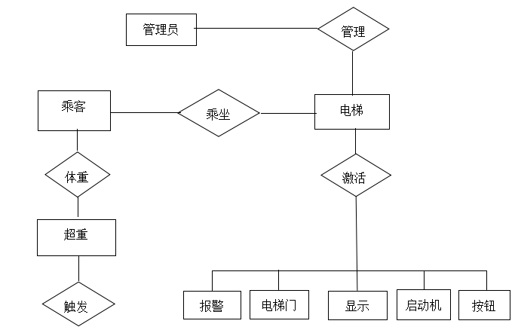
如何体现多部电梯？ 超重触发什么？
4.1.2电梯系统图
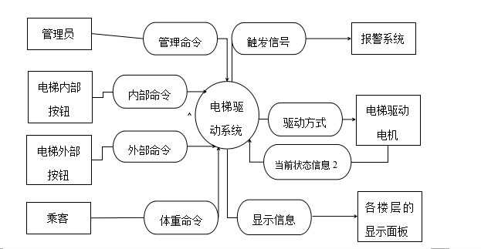
4.1.2—4.1.5是什么图？是DFD吗？不规范！
你乘坐电梯时要输入体重命令吗？没有这种用户交互

4.1.3命令处理图
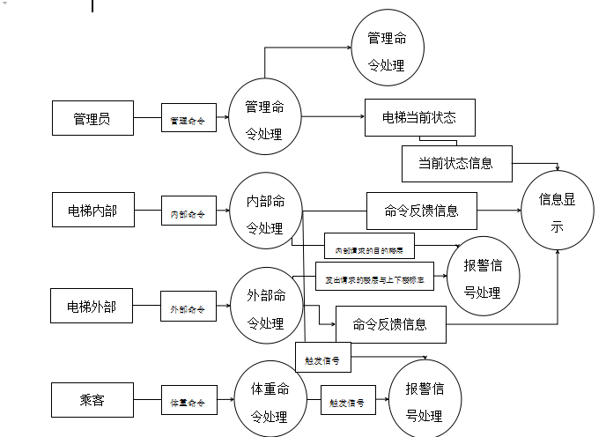

4.1.4电梯控制图
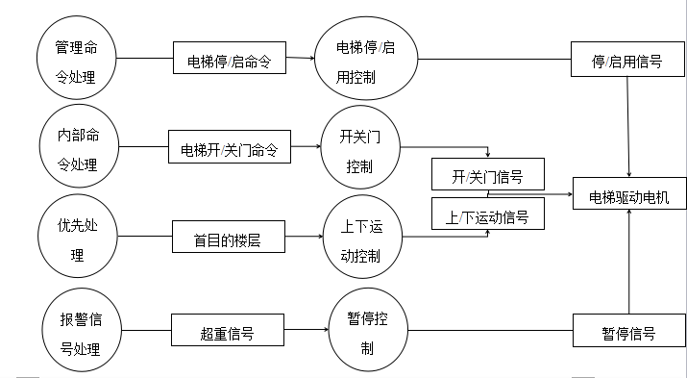

4.1.5信息显示
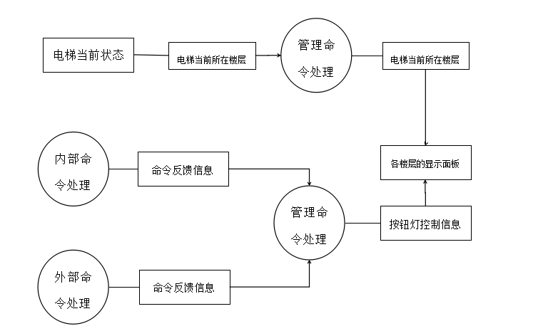

4.1.6状态转换图
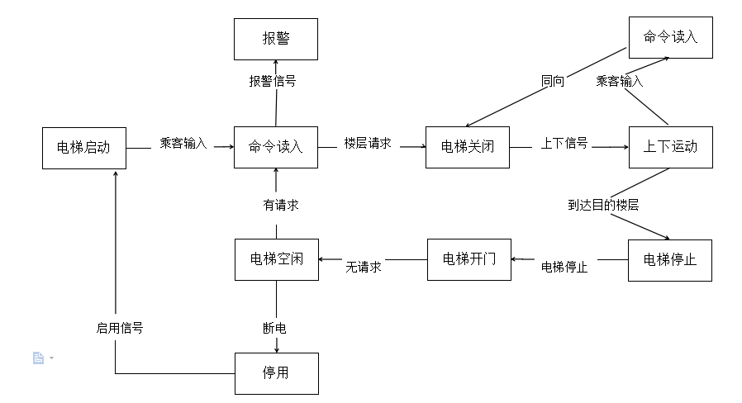

建议上下行分别考虑

4.2数据字典
针对以上电梯控制系统的需求，通过对电梯工作过程的内容和数据流程分析，数据条目定义如下：
<管理命令>::=<启用电梯>|<停用电梯>+<电梯开始所在楼层>
<内部命令>::=<开门>|<关门>|<目的楼层>|<报警>
<目的楼层>::=1|2|3|4|…|N
<外部命令>::=<发出请求的楼层>+ (<上楼>|<下楼>)
<触发信号>::=<报警>|<超重>
<驱动方式>::=<开门>|<关门>|<运动方向>|<停止>|<停用>|<启用>
<当前状态信息1>::=<电梯能否使用>+（<开门>|<关门>）+<电梯开始所在楼层>
<当前状态信息2>::=<电梯门状态>+<运动状态>+<电梯当前所在楼层>
<当前状态>::=<电梯能否使用>+<电梯门状态>+<运动状态>+<电梯当前所在楼层>
<电梯能否使用>::=<可用>|<不可用>
<电梯门状态>::=<正在开门>|<关门完毕>|<正在开门>|<开门完毕>
<运动状态>::=<运动方向>|<暂停中>|<停止中>
<运动方向>::=<向上运动>|<向下运动>
<显示信息>::=<当前电梯所在楼层>|<电梯能否使用>|<各按纽的背景灯>
以上信息需要进一步完整

非功能需求
5.1性能
5.1.1精度
由于本电梯控制系统属于对按钮的选择，通过控制按钮选择楼层，因此对所需精度无特殊要求。
5.1.2时间特征
本电梯控制系统属于实时系统，虽不及那些特殊的实时系统诸如军事、航空领域等等对时间有很特殊的要求，但也对响应时间、处理时间上也有较强要求。需要：
- 响应时间迅速
- 更新处理时间相对较快
- 数据的转换和传送时间迅速
因此对时间特性要求如下：
响应时间：<=3s
处理时间：<=1s
更新处理时间：<=5s
梯内关门时间：<=3s
梯内开门时间：<=3s
5.1.3灵活性
- 能在多种环境下运行，如Windows xp,Unix,Linux
- 编写代码模块化，以保证修改时同其他软件的接口变化不大
- 在时间响应速度上可以做到更高的效率
- 计划发生变化或改进时能方便软件的开发人员和维护人员灵活的增减、修改该系统的功能、代码等。
5.2可靠性
通过对软件测试过程中产生的数据进行分析，对照软件设计过程中需求分析中的错误或缺陷，对有关可靠性进行反复度量，明确软件错误的分布以减少其对软件需求分析可靠性的影响，进而对相关错误或缺陷进行控制。
5.3可扩展性
代码有足够的注释，清晰的结构、变量、函数等的命名都具有较高的易理解性，以便修改潜在的错误，改进性能和其他属性，使软件产品适应环境的改变。
5.4易用性
向用户提供详细的操作手册和数据字典等。使用户能够对整个电梯的控制系统有初步的了解。
5.5安全性
只有开发人员和维护人员才有权限查看和修改该系统的源代码，以防止程序和数据受到意外的或蓄意的存取、使用、修改毁坏或泄密。

运行需求

硬件接口
硬件平台：PC机一台，DELL2850 ，4GB内存，支持外部时钟

软件接口
- 操作系统：WindowsXP
- 数据库管理系统

用户界面需求
- 乘客操作界面
上下楼请求按钮，1~n层的楼层按钮，关门按钮，报警按钮，上下楼按钮
- 电梯管理人员操作界面
电梯不可用状态控制，电梯停用控制
- 维护人员操作界面
查看源代码，修改源代码

